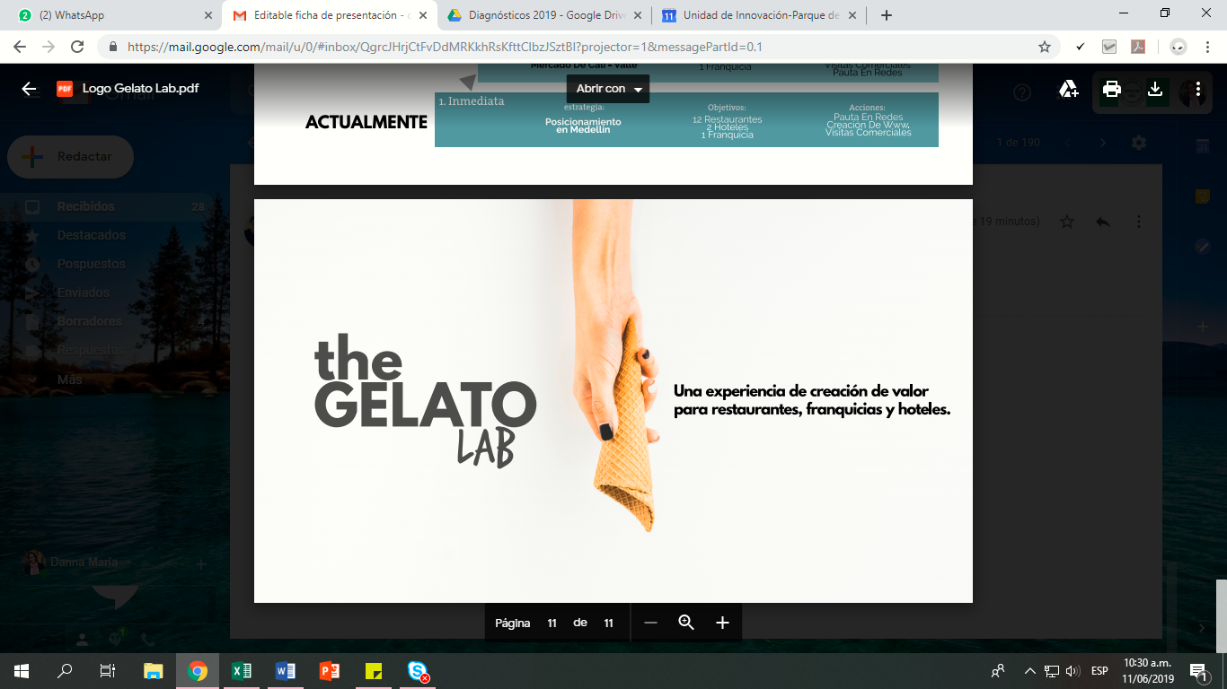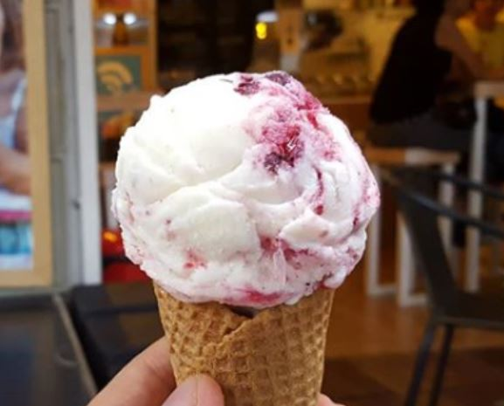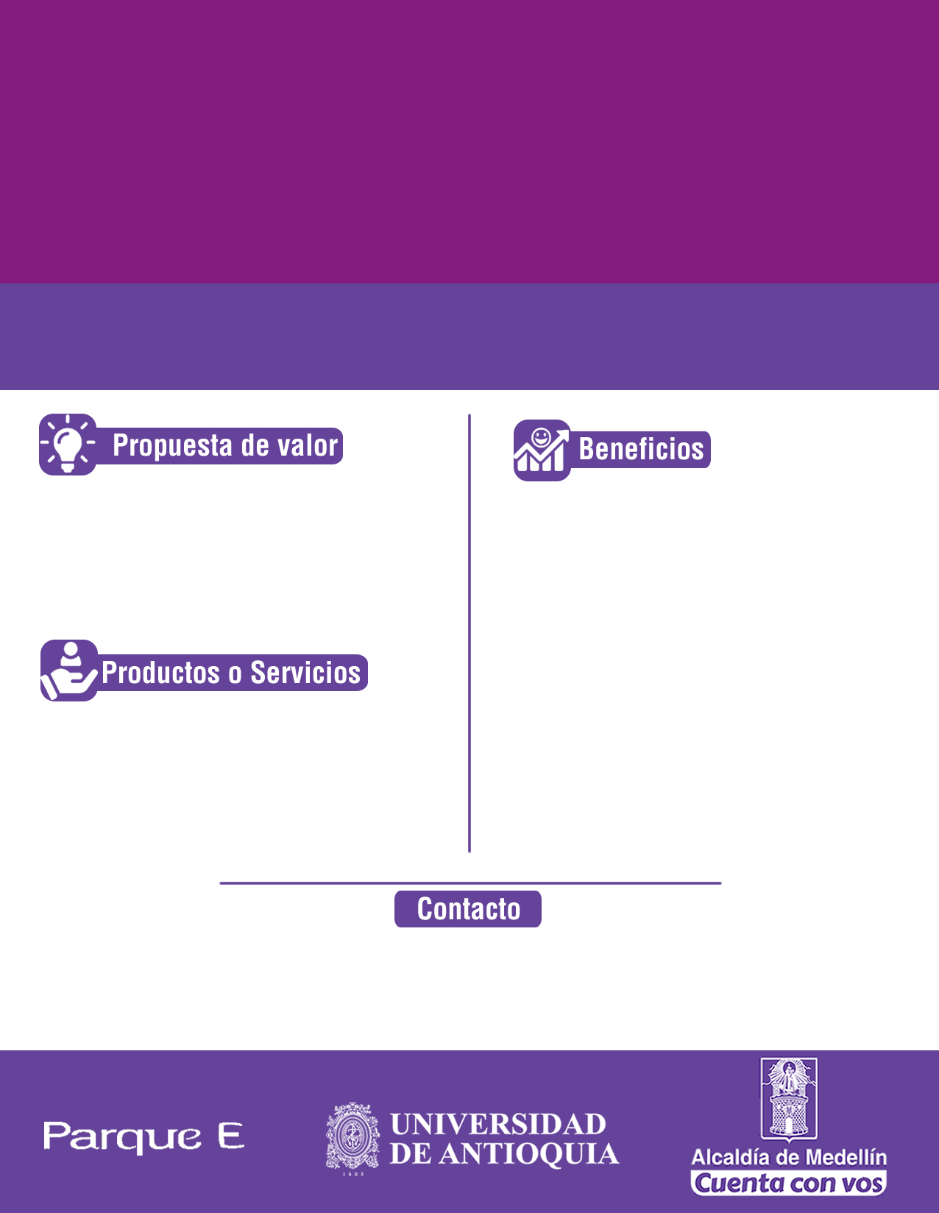

Creamos helados para restaurantes, hoteles, franquicias y entidades, a través de una experiencia de personalización y co-creación, que permite agregar valor a la cadena de servicio de nuestros clientes.

Co-creación y maquilación de helado artesanal, personalizado y flexible en cantidades institucionales:

* **Bases:** láctea, yogurt, vegana, frutas
* **Endulzantes:** azúcar, fructosa, stevia, panela.
* **Saborización y aditivos:** de acuerdo a las necesidades del cliente.
* Contamos con un método de personalización de gelatos que nos permite ser flexibles.
* Abarcamos todos los tipos de bases (Láctea, yogurt, vegana y frutal).
* Tenemos 4 tipos de endulzantes que cubren las necesidades del sector (azúcar, fructosa, stevia y panela).
* Podemos añadir los complementos alimenticios que requiera el cliente.

Edwin Zea Yanza | [edwin.zea@udea.edu.co](mailto:edwin.zea@udea.edu.co) | 3158751122

**THE GELATO LAB**

Expertos en Gestión del conocimiento